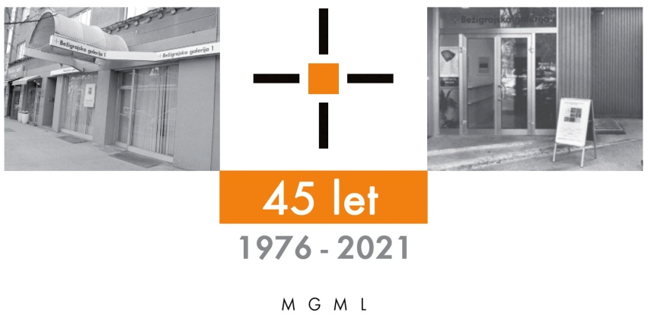
Bežigrajska galerija 1

SPOROČILO ZA JAVNOST petek, 23. 2. 2024

Vljudno vabljeni na ogled razstave
MIKLAVŽ KOMELJ: Neskončna pesem
Slike, poezija
28. februar – 30. marec 2024

Odprtje razstave bo v sredo, 28. februarja 2024, ob 18. uri.

V pesmih slik
Avtor kot pesnik svoja likovna dela razume kot vmesni prostor med slikarstvom in poezijo v katera so v glavnem vključeni različni verzi ali fragmenti tekstov, včasih njegovi, še večkrat pa drugih avtorjev in avtoric v različnih jezikih iz različnih časovnih obdobjih.
Razstava v Bežigrajski galerij 1, ki z razstavo Miklavža Komelja nadaljuje tradicijo razstav tradicionalne, konkretne in vizualne poezija ter razstav Podobe notacij.
Razstavljenih je štiriinšestdeset slik iz zadnjih let.
Te so bile vsakoletno v Bežigrajski galeriji 1 in 2 vse od leta 1980 do danes. Tovrstna dela so bila predstavljena na okoli štiridesetih samostojnih ali skupinskih razstavah pesnic in pesnikov ter skladateljic in skladateljev.

Pri pesmih z razstav, ki so kombinacija besedne in likovne umetnosti je treba vedeti, da so te pesmi povečini sinteza besedne in likovne umetnosti. Pomembna je tudi vsaka črka, ki postane samostojen likovni znak in nosilec pomena. Kot taka ima predhodnike v slikah poezije iz antike, baročni figuralni poeziji in optofonetski glasovni poeziji futurizma. V tej poeziji zvočni elementi in figuralne slike kot poetični material nastopajo enakovredno z besedami. Tako poznamo tudi dadaistično tekstualno sliko, ki običajno semantiko besede popolnoma relativizira. Črka kot znak tako pridobi čisto likovno vrednost: iz sožitja in sintez črk, besed, figuralnih in nepredmetnih slik ter likovnih elementov nastanejo novi poetični smiselni sklopi.
Miloš Bašin
Pod temnim nebom smo dvignili glave
Prijatelj je bil ob pogledu na moje slike presenečen zaradi črnega neba. Besede, ki so morda najbližje temu, kako sam vidim to črno nebo, ki je obenem črna tabla za pisanje, sem našel v XVIII. seminarju Jacquesa Lacana:
»Govoril sem vam o zvezdah, natančneje o ozvezdjih, ker obstajajo takšne in drugačne zvezde. Navsezadnje je bilo nebo skozi stoletja prav to – pomembna je prva poteza, tisto, kar je zgoraj. Nebo je plošča, črna tabla. Očitajo mi, da uporabljam črno tablo. To je vse, kar nam ostaja od neba, prijatelji […]«
Ne vem, ali danes še kdo uporablja črno tablo. Nebo je vse, kar nam ostaja od črne table. Nebo, ki je črna tabla.
V tej črni je tudi spomin na črne table Mangelosa, ki je poskušal negirati iracionalnost dejanja slikanja z racionalnostjo dejanja pisanja.
Racionalnost? Iracionalnost? Je med obojim res treba razlikovati? Oboje je v enakem razmerju do te črne.
In podobe in črke so v enakem razmerju do te črne.
V sufijski duhovni tradiciji ta črna pomeni transcendiranje vsega, kar je vidno.
Tako kot golota izraža nevezanost na kakršnokoli formo.
Ne samo človeške figure, ki se pojavljajo na teh slikah, vse forme na teh slikah so gole. Ne morejo biti drugačne kot gole v razmerju do te črne.
Vse, kar je postavljeno v razmerje do te črne, je postavljeno v isti prostor.
To so lahko nasprotja, ki se drugje izključujejo.
To so lahko človeške figure.
To so lahko živali.
To lahko kamni.
To so lahko oltarji in artefakti starodavnih obredov.
To so lahko rdeče zastave.
To je lahko ogenj.
Odraščal sem v deželi, ki je imela temno nebo, v eni najbolj slovesnih pesmi, ki so jo slavile – v Svečani pesmi z besedilom Mire Alečković, ki se začenja: »Mi digosmo glave pod nebom tamnim.« »Pod temnim nebom smo dvignili glave.«
Tudi ta revolucionarni verz, ena najbolj zgoščenih formulacij kozmičnega upora, je napisan na tej črni.
Miklavž Komelj, 11. januar 2024
____________
1 Jacques Lacan, »O diskurzu, ki ne bi bil diskurz dozdevka«, prevedla Samo Tomšič in Ana Dussert, Problemi, letnik LIV, 7–8/2016, str. 16, 19–20.

Miklavž Komelj se je rodil 10. julija 1973 v Kranju. Je pesnik, pisatelj, esejist, umetnostni teoretik, prevajalec in slikar. Doktoriral je iz umetnostne zgodovine s tezo o toskanskem slikarstvu 14. stoletja. Doslej je izdal 16 knjig poezije, roman, tri knjige kratke proze, dve zbirki esejev, znanstveno monografijo o partizanski umetnosti in še nekaj knjig ter objavil številne znanstvene in strokovne članke. Objavil je vse dotlej neobjavljene zapise iz zapuščine Srečka Kosovela in velik del literarnih zapuščin Jureta Detele ter Vojka Gorjana. Uredil je tudi zbrano korespondenco Karla Destovnika - Kajuha. Živi v Ljubljani.

***
Na odprtju razstave bo nastopil Lado Jakša z multivizijo in avtorsko glasbo z imenom Neskončna pesem.

Kustos razstave: Miloš Bašin
Projekt je omogočila:
Katalog: strani, reprodukcibesedilo, fotografija Mar

Razstava v Bežigrajski galeriji 1 bo na ogled do 30. marca 2024.

Miloš Bašin ● Vodja in kustos Bežigrajske galerije 1 in 2
T 01 436 69 57 (BG1) ● 01 436 40 57, 01 436 40 58 (BG2) ● FAX 01 436 69 58 ● M 0 (68) 147 426
E bezigrajska.galerija1.2@gmail.com

gled do 6. Januarja 2022.

